Рогачёва Елизавета Александровна, младший научный сотрудник лаборатории медицинской бактериологии

Работать у нас (в нашей лаборатории) - большая честь. Мы выкладываемся на все 100%, переживаем за каждый результат. Устаём, но поддерживаем друг друга. К слову, одно из самых приятных в этой работе - наша команда. Сильные, амбициозные, настоящие профессионалы в своём деле. И самое главное - хорошие люди. Лаборатория сплотила нас как одну большую семью. Работаем вместе, отдыхаем тоже вместе. Оттого и работа идёт «как по маслу».

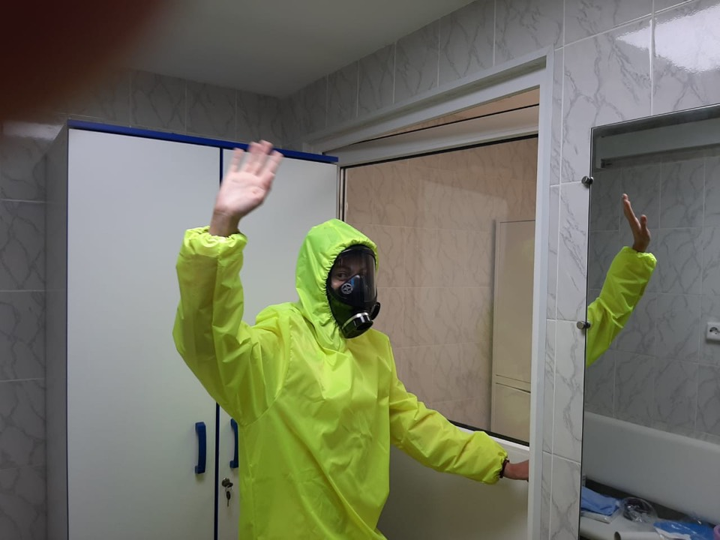
Рогачёва Е.А., апрель 2020 г.

